

Modifica la ley N° 20.422, que Establece normas sobre igualdad de oportunidades e inclusión social de personas con discapacidad, en lo que respecta a la vigencia de la credencial de inscripción en el Registro Nacional de la Discapacidad

Boletín N°11312-31

Considerando

La discapacidad en nuestro país es una realidad que pocas veces es vista como una realidad completa. En este sentido, es difícil, ponerse en el lugar de una persona discapacitada y sus limitaciones diarias si no se ha vivido en carne propia aquella situación.

Más de mil millones de personas viven en todo el mundo con alguna forma de discapacidad; de ellas, casi 200 millones experimentan dificultades considerables en su funcionamiento.
La Corporación Ciudad Accesible, en conjunto con la SENADIS, tienen las estadísticas más actualizadas en temas de discapacidad mediante el libro de resultados del Estudio Nacional de Discapacidad del año 2015. En este estudio muestra una alza de las personas que poseen estas condiciones, si comparamos estas cifras con las arrojadas por la encuesta CASEN el año 2011.
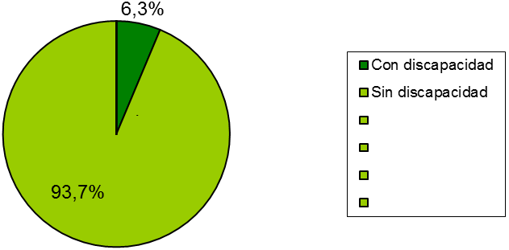Datos obtenidos de la encuesta CASEN 2011

Cifras del Estudio Nacional de Discapacidad
Situación de Discapacidad según nivel de severidad | N° | %
Personas sin situación de Discapacidad | 10.421.238 | 79,99
Personas en situación de Discapacidad Leve a Moderada | 1.523.949 | 11,7
Personas en situación de Discapacidad Severa | 1.082.965 | 8,31
Total | 13.028.152 | 100

Es por esto, que se ha vuelto importante legislar para ayudar a incluir estas personas y facilitar su vida cotidiana, en este sentido, las discapacidades que limitan la movilidad, o al menos la dificultan, son aquellas que traen mayores problemas. Esto debido a que, situaciones normales como trámites en oficina, asistencia a ciertos lugares, etc. Pueden tornarse de una gran dificultad. En este sentido es importante para fines prácticos, simplificar las tareas cotidianas para estos ciudadanos, para que de alguna manera puedan sobrellevar su situación de discapacidad de una mejor manera.

Es bajo este último punto, que hemos evidenciado una problemática que suscitan la inscripción y credencial de discapacidad que se entrega en el Registro Nacional de Discapacidad en el Registro Civil de Chile. Actualmente el trámite para la obtención de credencial, si bien no es un trámite mayor, la credencial de discapacidad otorgada por esta institución pública, tiene un carácter temporal, aún cuando nos enfrentamos a discapacidades que evidentemente son permanentes.

Dicha situación no se justifica, debido a que, a diferencia de la cédula de identidad, la credencial no contiene foto, por lo que no se justifica su renovación para las discapacidades permanentes, a menos que exista pérdida o deterioro de esta. Por otra parte, la renovación implica que la persona discapacitada deba presentarse al registro civil de su ciudad, oficinas públicas que en muchos casos no cuentan con instalaciones necesarias para el desplazamiento de discapacitados situación que se hace difícil el acceso para este tipo de personas por lo que un simple trámite ante esta entidad se puede tornar una gran dificultad que de alguna manera disminuye la disposición de las personas en esta situación, acercarse al Registro Civil para renovar, cada dos años, su credencial de discapacidad.

Es por todo lo anterior, que se hace necesario legislar para ampliar la inclusión de estas personas en el mundo cotidiano y, de alguna manera facilitar lo que para nosotros parece un simple trámite, para ellos puede llegar a ser un real problema solo por tener un sistema burocrático de beneficios.

II. Proyecto de Ley:

Artículo único.- Modifíquese el artículo 55 letra d) de la Ley 20.422, para que exprese:

d) Otorgar las credenciales de inscripción, las cuales podrán revestir el carácter de temporal o permanente y los certificados que determine el reglamento.

Dra. MARCELA HERNANDO PÉREZ
H. DIPUTADA DE LA REPÚBLICA

http://www.who.int/disabilities/world_report/2011/es/
www.ciudadaccesible.cl. (2017). Encuesta Casen 2011. [online] Disponible en: http://www.ciudadaccesible.cl/wp-content/uploads/2011/08/Discapacidad-CASEN-2011.pdf [Consultado 01 jul 2017].
ESTUDIO NACIONAL DE LA DISCAPACIDAD EN CHILE, ISBN: 978-956-8441-06-7. (2015). 2nd ed. Santiago: Ed. Ingrid Medel, p.48.

